Hola Xavier,

A continuación, procedo a responder las preguntas que se plantean:

* **Dados los problemas identificados en la mayoría de las librerías por el hecho de tratar textos en español, ¿qué consideras una mejor opción: asumir los errores de una traducción al inglés o la que tienen los algoritmos de análisis de sentimiento sobre el idioma español?**

Son problemas que en mi opinión deben de ir en paralelo. Para nuestras aplicaciones en general se debe mejorar el modelo de traducción con personas especializadas para no obtener resultados como:

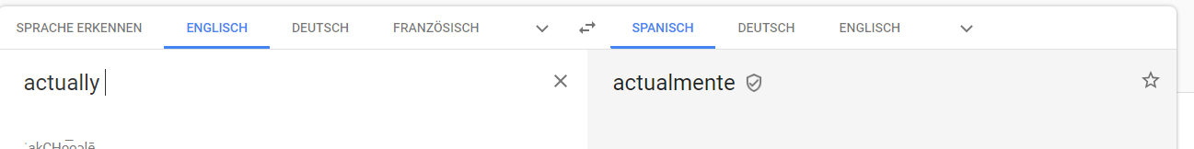

Pero no solucionaría el problema de las librerías NLP porque son resultado de años de investigación y etiquetado sobre modelos entrenados en inglés. Siendo necesario realizar el mismo trabajo sobre textos en Castellano para poder tener resultados satisfactorios.

* **Caso de que se consiguiera un algoritmo realmente eficaz en la identificación de lenguaje tóxico, ¿dónde crees que debería aplicarse? ¿consideras que es lícito “juzgar” las expresiones de las personas en las redes sociales?**

Hay que matizar que lo que se ha denotado como lenguaje tóxico en Kaggle no es lo que he considerado yo lenguaje tóxico. Para mí lenguaje tóxico han sido insultos.

Se ha utilizado Twitter porque dispone de una API que nos permitía realizar las consultas de forma sencilla, rápida y caracterizada. Pero se quiere poner a disposición en foros de trabajo, blogs de ciencia, periódicos, …. Donde por miedo a ser insultados desde niños a adultos no aportan contenido. Además, podría ser una buena forma de parar situaciones de bullying en ambientes tanto laborales como de colegio.

A modo de resumen destacaría que esta herramienta no quiere estar enfocada a todo tipo de ámbito. Solo aquel donde los insultos no tengan cabida.

* **Si tuvieras un mes más de plazo, ¿en qué ámbito seguirías avanzando en tu trabajo?**

Ampliaría el dataset, incluiría un mayor número de características, mejoraría la librería de emoticonos e intentaría realizar la categorización mediante redes neuronales ya que con un número elevado de muestras podría mejorar el resultado.